Тематический план самостоятельной работы студента по дисциплине «Гистология, эмбриология, цитология»
для обучающихся
по специальности 31.05.02 Педиатрия
на 2023-2024 учебный год

№ п/п | № семестра | Наименование раздела учебной дисциплины (модуля) | Виды СРС | Всего часов
1 | II | Методы изучения объектов. Цитология. Эмбриология. Ткань, как система клеток. Нервная система и органы чувств. | Реферат. НИР. | 8
2 | III | Частная гистология. | Реферат. НИР. | 20
ИТОГО часов в семестрах – 28

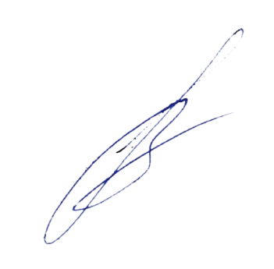
Обсуждено на заседании кафедры гистологии, эмбриологии, цитологии, протокол № 10 от «06» июня 2023 г.

Заведующий кафедрой В.Л. Загребин

